Великолепие Кейптауна, Дорога Садов и водопад Виктория 2020

Даты тура: до 30.09.2020
Страны: Зимбабве - ЮАР
Маршрут: Кейптаун – Оудсхорн – Найсна – водопад Виктория
Стоимость тура: от 2631 $

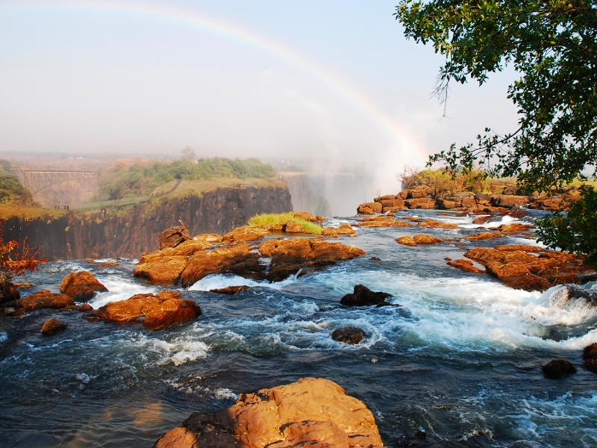

Описание тура
День 1: - Прилет в Кейптаун. Размещение в отеле.
Прилет в Кейптаун. Встреча в аэропорту с русскоговорящим
гидом. Трансфер и размещение в отеле (индивидуально). Свободное время для
отдыха.
Проживание: В выбранном отеле
Питание: Завтрак

День 2: - Экскурсия по Кейптауну и подъем на Столовую гору.
Экскурсия по Кейптауну и подъем на Столовую гору – индивидуально с русскоговорящим гидом.
Пройдя по старым улочкам исторической части города, Вы увидите множество памятников истории колонизации Южной Африки. Побываете в старинной крепости и посетите первое здание, построенное европейцами в Южной Африке. Вас ждет прогулка по улице Адерли и по набережной Виктории и Альфреда.
Далее Вас ждет увлекательное природное "чудо света" - Столовая гора, с её удивительными видами на побережье и город, а также на все окрестности Кейптауна включая горную гряду "Двенадцать Апостолов".
Возвращение в отель.
Проживание: В выбранном отеле
Питание: Завтрак

День 3: - Экскурсия на Мыс Доброй Надежды + пляж пингвинов, круиз к острову морских котиков.
Экскурсия на Мыс Доброй Надежды + пляж пингвинов, круиз к острову морских котиков с русскоговорящим гидом (индивидуально, кроме круиза).
Это будет большая и интересная экскурсия на весь день.
По дороге к Мысу Доброй Надежды Вы увидите горную гряду "Двенадцать Апостолов", а далее, двигаясь вдоль берега океана к поселку Хаут Бей, насладитесь видами белоснежных пляжей Кемпс Бей. По приезду в поселок Вы пересядете на туристический кораблик, чтобы отправиться в круиз в гости к морским котикам.
После круиза, двигаясь по дороге "Chapman`s Peak Drive", Вы доберетесь до Кейп Поинта - Мысу Доброй Надежды, где с двухсотметровой высоты, можно увидеть место слияния двух океанов: Атлантического и Индийского.
После прогулки по мысу и посещения маяка, Вы отправитесь в сторону Саймонс Таун, чтобы увидеть дикую колонию пингвинов в Баулдерс Бич.
Возвращение в Кейптаун и подъем на Столовую гору – символ города, откуда открываются прекрасные виды на Капский полуостров (билет на фуникулер приобретается на месте и оплачивается дополнительно / возможность подъема зависит от погоды / подъем может быть перенесен на утро в начало экскурсионной программы).
Возвращение в отель около 17:00, свободное время для отдыха и прогулок по городу.
Проживание: В выбранном отеле
Питание: Завтрак

День 4: - Свободный день в Кейптауне.
Свободный день в Кейптауне. Вы можете прогуляться по городу, заняться шоппингом и попробовать свежайшие морепродукты в одном из местных ресторанов.
Возможно также организовать дополнительные экскурсии:
- Экскурсию в городок Херманус и круиз на кораблике для наблюдения за китами (с августа по ноябрь);
- Экскурсию в Гансбай и погружение в клетке с Большой Белой акулой;
- Посещение королевского ботанического сада Кирстенбош;
- Экскурсию на страусиную ферму, где Вам представится возможность
оседлать страуса.
Проживание: В выбранном отеле
Питание: Завтрак

День 5: - Дорога Садов. Оудсхорн. Экскурсия на страусиную ферму.
Отправление в путешествие по «Дороге Садов» с русскоговорящим гидом-водителем (индивидуально).
Из Кейптауна дорога ведёт вдоль горных хребтов Западного Кейпа и зеленых долин винодельческих районов Вустер и Монтегью.
Экскурсия на страусиную ферму.
На одной из многочисленных ферм гурманам предложат отведать страусиный стейк или омлет, а любителям экзотики – «оседлать» страуса. Хорошим подарком окажутся изделия из кожи, перьев, а также художественно-оформленные страусиные яйца.
Прибытие в Оудсхорн - маленький городок, утопающий в садах, наполненных пением птиц.
Размещение в отеле. Свободное время для отдыха.
Проживание: В выбранном отеле
Питание: Завтрак

День 6: - Дорога Садов. Оудсхорн - Найсна. Пещеры Кенго. Круиз по лагуне.
Экскурсия в знаменитые пещеры Кенго (Cango Caves). Огромные сталактито-сталагмитовые образования в сочетании со световыми и музыкальными эффектами произведут незабываемое впечатление.
Переезд в Найсну по «висящим» ажурным мостам над озёрами и речками, через завораживающие взгляд перевалы, сквозь леса у побережья океана.
Городок Найсна расположен на берегу живописной лагуны. Выход из лагуны в Индийский океан охраняют два величественных утеса. Город известен своими устрицами благодаря чистой и прозрачной воде лагуны.
Вечером Вас ждет круиз на закате по лагуне.
Проживание: В выбранном отеле
Питание: Завтрак

День 7: - Трансфер в аэропорт Кейптауна. Перелет на водопад Виктория. Круиз по реке Замбези.
Трансфер в аэропорт Кейптауна с англоговорящим водителем (индивидуально). Перелет в Виктория Фолз. Трансфер с англоговорящим водителем на групповой основе и размещение в отеле.
Круиз на закате по реке Замбези (прохладительные напитки и закуски включены в стоимость/ на групповой основе с англоговорящим гидом).
Вы поплывете вдоль берегов Замбези, наблюдая за жизнью обитателей Национального парка. Жирафы, слоны, львы, носороги, зебры, буйволы, антилопы - все эти животные направляются к реке на водопой на закате солнца. Вам предложат легкие закуски и прохладительные напитки (примерная продолжительность круиза 2,5 часа).
Возвращение в отель.
Проживание: В выбранном отеле
Питание: Завтрак

День 8: - Экскурсия на водопад Виктория.
Экскурсия на водопад Виктория с англоговорящим гидом + русскоговорящий аудиогид (на групповой основе).
Водопад Виктория – одно из чудес нашей планеты, созданное самой природой. Красоту и мощь этого водопада невозможно передать словами. Во время экскурсии на водопад Виктория Вас ожидает прогулка сквозь небольшой дождевой лес вдоль ущелья, куда каскадами падают воды реки Замбези – «Дым, который гремит» или Mosi-oa-Tunya – так называют водопад африканцы. Под постоянным рокотом каскадов и освежающими брызгами, Вы услышите интересные факты и легенды о водопаде.
Возвращение в отель. Свободное время для отдыха.
Возможен заказ дополнительных экскурсий:
- Полет на вертолете/микролайте над водопадом (15/30 мин.);
- Прыжок с 111-метровой тарзанки с моста над ущельем;
- Купание на кромке водопада в купели Дьявола или Ангелов (зависит от уровня воды в реке);
Проживание: В выбранном отеле
Питание: Завтрак

День 9: - Трансфер в аэропорт Виктория Фолз.
Трансфер в аэропорт Виктория Фолз с англоговорящим
водителем в составе группы.

Цены тура «Великолепие Кейптауна, Дорога Садов и водопад Виктория 2020»
Стоимость тура за одного человека

Размещение:
Наименование | SNGL | DBL
StayEasy Cape Town City Bowl 3*, BB, Standard Room  Protea Hotel Riempie Estate 3*, BB, Standard Room  Knysna Wayside Inn 3*, BB, First Floor Room  Shongwe LookOut Guest Lodge, BB, Studio Room | 3 168 $ | 2 712 $
The Table Bay Hotel 5*, BB, Luxury Room  Altes Landhaus Country Lodge 5*, BB, Executive Suite  St James of Knysna 5*, BB, Junior Suite  The Victoria Falls Hotel 5*, BB, Standard Room | 5 123 $ | 3 798 $

Размещение:
Наименование | SNGL | DBL
StayEasy Cape Town City Bowl 3*, BB, Standard Room  Protea Hotel Riempie Estate 3*, BB, Standard Room  Knysna Wayside Inn 3*, BB, First Floor Room  Shongwe LookOut Guest Lodge, BB, Studio Room | 3 029 $ | 2 631 $
The Table Bay Hotel 5*, BB, Luxury Room  Altes Landhaus Country Lodge 5*, BB, Executive Suite  St James of Knysna 5*, BB, Junior Suite  The Victoria Falls Hotel 5*, BB, Standard Room | 4 810 $ | 3 641 $

Размещение:
Наименование | SNGL | DBL
StayEasy Cape Town City Bowl 3*, BB, Standard Room  Protea Hotel Riempie Estate 3*, BB, Standard Room  Knysna Wayside Inn 3*, BB, First Floor Room  Shongwe LookOut Guest Lodge, BB, Studio Room | 3 068 $ | 2 650 $
The Table Bay Hotel 5*, BB, Luxury Room  Altes Landhaus Country Lodge 5*, BB, Executive Suite  St James of Knysna 5*, BB, Junior Suite  The Victoria Falls Hotel 5*, BB, Standard Room | 4 589 $ | 3 495 $

Размещение:
Наименование | SNGL | DBL
StayEasy Cape Town City Bowl 3*, BB, Standard Room  Protea Hotel Riempie Estate 3*, BB, Standard Room  Knysna Wayside Inn 3*, BB, First Floor Room  Shongwe LookOut Guest Lodge, BB, Studio Room | 3 207 $ | 2 720 $
The Table Bay Hotel 5*, BB, Luxury Room  Altes Landhaus Country Lodge 5*, BB, Executive Suite  St James of Knysna 5*, BB, Junior Suite  The Victoria Falls Hotel 5*, BB, Standard Room | 4 739 $ | 4 739 $

В стоимость тура включено:
- Транспортное и экскурсионное обслуживание по программе с русскоговорящим гидом
- Медицинская страховка
- Транспортное и экскурсионное обслуживание по программе с англоговорящим гидом
- Проживание и питание по программе

Оплачивается дополнительно:
- Чаевые и расходы личного характера
- Международный перелет
- Внутренние перелеты
- Визовый сбор

Телефон для заказа: +7(925) 514-83-53
E-mail: info@wildtrek.ru

